**IP видеонаблюдение в многоквартирном доме**

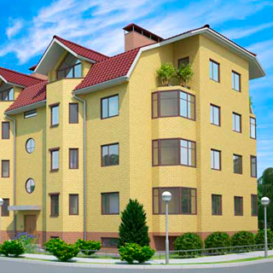

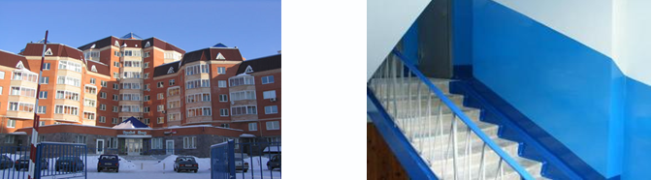

**IP видеонаблюдение в подъездах и на лестничных площадках - это чистота и спокойствие в Вашем доме**

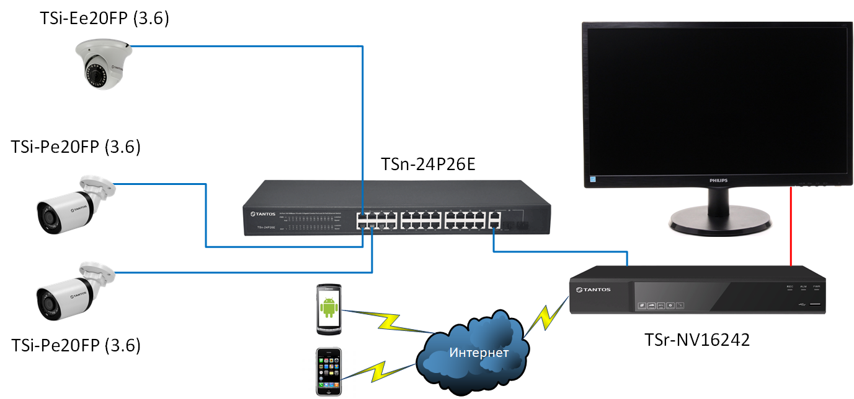

**Основные особенности**

1. Простота настройки

2. Антивандальное исполнение

3. Отличная детализация

4. Доступная цена

5. Удаленный доступ

**Список оборудования**

| **Тип** | **Наименование** | **Количество** |
| --- | --- | --- |
| Регистратор | [TSr-NV16242](https://tantos.pro/arhivnye-modeli-ip/tsr-nv16242.html) | 1 |
| Коммутатор | [TSn-24P26E](https://tantos.pro/arhivnye-modeli/TSn-24P26E.html) | 1 |
| IP камера | [TSi-Ee20FP (3.6)](https://tantos.pro/arhivnye-modeli-ip/tsi-ee20fp-3-6.html) | до 16 |
| IP камера | [TSi-Pe25FP (3.6)](https://tantos.pro/arhivnye-modeli-ip/tsi-pe25fp-3-6.html) | до 16 |